CLUSTER 10 WINDPARK KNOOPPUNT HOLENDRECHT drie kwetsbare natuurgebieden en veel wijken dichtbij, ook nieuwbouw
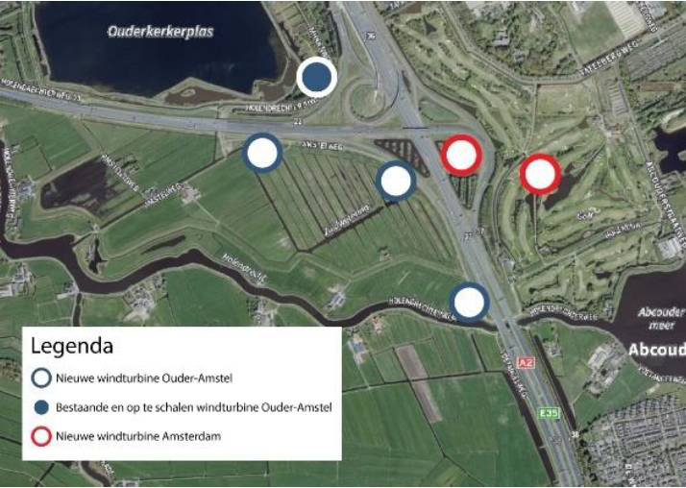
- De Hoge Dijk, in de gemeente Amsterdam, gedeelte zichtbaar
- De Holendrechterpolder, in de gemeente Ouder-Amstel, vrijwel geheel zichtbaar
- De Ouderkerkerplas, in de gemeente Ouder-Amstel, grotendeels zichtbaar
1. De Hoge Dijk, in de gemeente Amsterdam
-ligging en kaartbeeld
-strandje Hoge Dijk belangrijk voor Zuidoost, Ruige Hof, UMC AMC, residentiële instellingen, woonwijken Reigersbos, Holendrecht, Gein, Hondsrug (nieuw, torenflats), Gijsbrecht, volkstuinparken, natuurgebied Groengebied Amstelland,
-vogelpopulatie Hoge Dijk
Woonwijken en klimaatrechtvaardigheid, tafel hierover

2. De Holendrechterpolder, in gemeente Ouder-Amstel
-Ligging
-landje van Geijsel²⁰
⁻-grutto's^{22 ,} tureluurs wulpen regenwulpen kluten kemphanen
-Noord-Hollands project²³
-vogelbescherming Noord- Holland en drie andere natuurbeschermingsorganisaties: Holendrechterpolder is niet geschikt als zoekgebied voor windturbines²⁴.
-Knooppunt Holendrecht is één van de drukste trekroutes voor vogels²⁵, zeggen vier Utrechtse Natuurorganisaties, waaronder Natuurmonumenten en Utrechts Landschap.
-Amstelscheg, waartoe de polder behoort, is in december j.l. door Landschap Noord Holland uitgeroepen tot meest Bijzonder Provinciaal Landschap²⁶.
3. De Ouderkerkerplas, in gemeente Ouder-Amstel
-strandjes en vogelhut
-smienten²⁷ overwinteren²⁸
-Knooppunt Holendrecht is één van de drukste trekroutes voor vogels²⁵, zeggen vier Utrechtse Natuurorganisaties, waaronder Natuurmonumenten en Utrechts Landschap.
-Amstelvogel
Vogels in de drie gebieden
Alle drie de gebieden zijn belangrijk als vogelgebied. Ouderkerkerplas, Hoge Dijk en Abcoudermeer herbergen veel vogels van de plassen zoals krakeenden, kuifeenden en kleine broedvogels die in Afrika overwinteren zoals cetti-zangers, terwijl de Holendrechterpolder het toevluchtsoord is van grote steltlopers. Soms strijken wel 600 wulpen, regenwulpen, grutto's, tureluurs en kluten per dag er neerstrijken na hun grote trek vanuit Afrika. Zij komen op het landje op krachten, zijn er beschermd tegen rovers, en weten de polders in de omtrek te vinden voor voedsel. Wij zijn, met onze fantastisch lange kustlijnen, een vogelland bij uitstek en wij hebben voor deze kwetsbare soorten als Nederland een internationale verantwoordelijkheid. Vogelbescherming³⁰ stelt dat regionale overheden zich beperken tot hun regiogrenzen en dat regie op ruimte ontbreekt.
Drie zoekgebiedjes of één windpark
Stichting Red de Hoge Dijk stuurt dit document op verzoek toe.
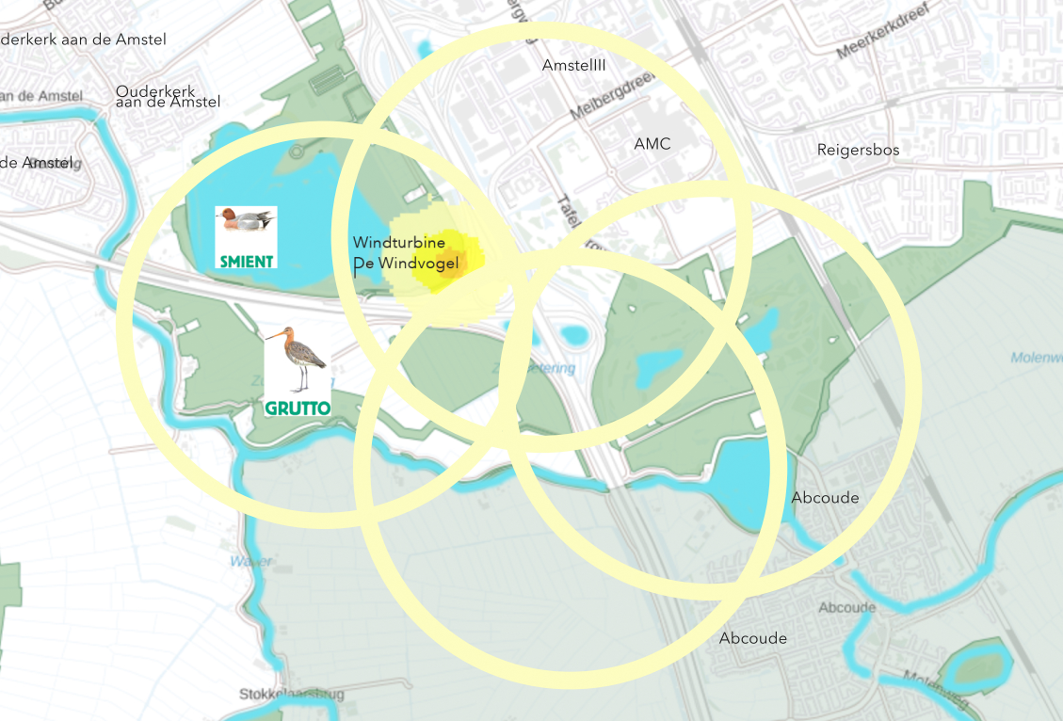
Impactcirkels 1000 meter
Groen = Natuur Netwerk Nederland, lichtgroen = nationaal landschap; Lichtgeel zijn impactcirkels straal 1000 meter. Let op Abcoude, Landje van Geijsel, Ouderkerk, AMC, woonwijken Holendrecht, Hondsrug (Amstel lll) en Reigersbos.

Bronnen
1 Addendum PlanMER Wind op Land op vele pagina's gaat het over dit landschap
2 Bijlage 4 van RES impactstudie landschap Ouder-Amstel Amsterdam
3 Natuurgebied Hoge Dijk
4 Natuurvereniging Ruige Hof
5 Golfterrein Hoge Dijk
6 Volkstuinpark De Vijf Slagen
7 Domus +, Jeroen Pitthuis, de Koppeling, opvang AMA's, Betts Frijling, Kinderkeet, AMC, Altra
8 Addendum PlanMER Noord-Holland pagina 29 : 9 gehinderden
9 Plannen voor nieuwbouw in Zuidoost
10 Hondsrugpark | Expect the Unexpected
11 Hoeveelheid groen in de stad is afgenomen, het Parool 2018 en 2022
12 Ijsvogels in de Hoge Dijk
13 Raadsadres Amsterdam Vogels Hoge Dijk mei 2021
14 Impact windturbines op vogelsterfte met name roofvogels en uilen
15 NatuurNetwerk Nederland
16 Grote zorgen om een van de drukste kruispunten van trekvogel routes juli 2021
17 Raadsadres Natuurvereniging Ruige Hof mei 2021
18 Raadsadres Golfcentrum Olympus, Golfclus Olympus en Golf Academy Olympus april 2021
19 NRC: ondernemer Laetitia Ouillet van Amstelvogel over plannen in de gemeente Ouder-Amstel
20 Landje van Geijsel, landelijk bekend als geliefd rustgebied na de grote trek met grutto's, tureluurs, kieviten...
21 Landje van Geijsel, beschrijving en foto's van het landje
22 Grutto's staan op de rode lijst, ze komen hier in het seizoen met een half duizend per dag aan
23 Een van de projecten van Natuurbeleven
24Vogelbescherming: Holendrechter polder niet geschikt voor windturbines
25 Knooppunt Holendrecht één van de drukste vogeltrekroutes
26 Amstelscheg Prijs van Provincie Noord-Holland voor meest Bijzonder Provinciaal Landschap
27 Smienten staan op de rode lijst. Het zijn in de plas overwinteraars
28 De Ouderkerkerplas wordt 's winters speciaal toegankelijk gemaakt voor smienten
29 Afstandsnormen en geluidsnormen in Nederland voor windturbines
30 Vogelbescherming: regie op ruimte ontbreekt

Natuurtijdschriften: Smienten op de Ouderkerkerplas

